报告编号：

XX雷达站
电磁环境测试报告

编写人：
审核人：
批准人：

测试单位： XX
报告日期： XX 年 XX 月 XX 日

说 明

- 本报告无测试单位印章或测试专用章无效。
- 本报告涂改无效。
- 本报告自出具之日起一年内有效。
- 测试单位通信地址：XX
邮政编码：XX 联 系 人：XX
联系电话：XX 传真号码：XX
- 本报告一式共XX份。委托单位XX份，测试单位XX份。

委托单位 | XX
测试目的及任务 | 因XXXX需要，对雷达站拟建站址进行电磁环境测试，分析其电磁环境是否符合台站设置要求。需了解该站址附近XX MHz-XX MHz频段无线电磁环境情况，参考XX，并根据雷达接收机规定最大允许干扰电平为XX dBm/XX kHz，以此来进行现场测试。
测试标准 | XX
台（站）  地理位置 | 地址：XX  经纬度：XX  测试天线距架设位置地面高度：XX
测试时间 | XX年XX月XX日XX:XX至XX年XX月XX日XX:XX
天气状况 | XX，XX ℃-XX ℃
测试人员 | XX
测 试 设 备 情 况
名称 | 型号 | 主要技术参数 | 校准有效截止期
XX | XX | XX | XX年XX月XX日
... | ... | ... | ...

测 试 地 点 示 意 图
测 试 系 统 连 接 框 图
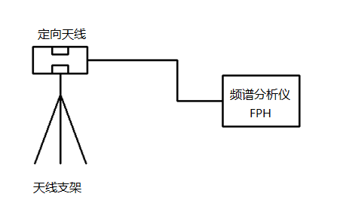

测 试 系 统 参 数
测试频段  (GHz) | 天线增益  (dBi) | 频谱仪灵敏度(dBm/XX kHz) | 射频通道增益(dB) | 基准带宽  (kHz)
XX-XX | XX | XX | XX | XX
... | ... | ... | ... | ...
$$测试系统灵敏度=频谱仪灵敏度+10lg\left(\frac{B_{S}}{B_{T}}\right)−G_{A}−G_{P}$$
式中：
$B_{S}$——基准带宽，单位为kHz；
$B_{T}$——分辨率带宽，单位为kHz；
$G_{A}$——测试天线增益，单位为dBi；
$G_{P}$——射频通道增益，单位为dB。

测试系统灵敏度 = XX dBm/XX kHz，测试最大允许干扰电平为XX dBm/XX kHz，依据规范测试系统灵敏度需低于最大允许干扰电平6dB，故此套系统满足被测指标要求。

测 试 结 果
测试地点 |  | XX |  | 极化方式 | 垂直极化
测试频段(GHz) | 方位角  (º) | 频点  (GHz) | 频谱仪读数  (dBm/XX kHz) | 测试天线口面处的信号强度  (dBm/XX kHz) | 最大允许  干扰电平  (dBm/XX kHz) | 是否  超标 | 频谱图  编号
XX-XX | XX | XX | XX | XX | XX | 是/否 | 图1
XX-XX | XX | XX | XX | XX | XX | 是/否 | 图2
XX-XX | XX | XX | XX | XX | XX | 是/否 | 图3
... | ... | ... | ... | ... | ... | ... | ...

测 试 结 果
测试地点 |  | XX |  | 极化方式 | 水平极化
测试频段(GHz) | 方位角  (º) | 频点  (GHz) | 频谱仪读数  (dBm/XX kHz) | 测试天线口面处的信号强度  (dBm/XX kHz) | 最大允许  干扰电平  (dBm/XX kHz) | 是否  超标 | 频谱图  编号
XX-XX | XX | XX | XX | XX | XX | 是/否 | 图XX
XX-XX | XX | XX | XX | XX | XX | 是/否 | 图XX
XX-XX | XX | XX | XX | XX | XX | 是/否 | 图XX
... | ... | ... | ... | ... | ... | ... | ...

测 试 地 点 天 际 线 图
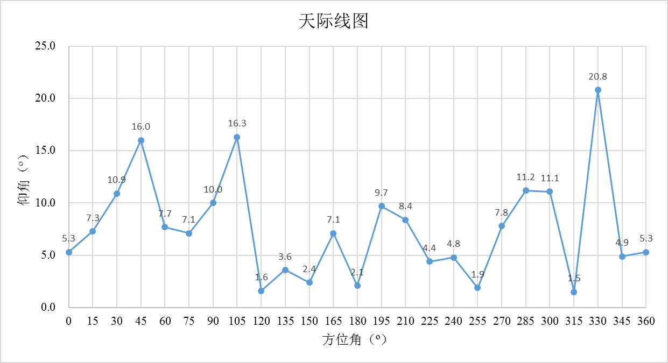

分 析 及 结 论
- 本次测试系统增益$G_{S}$为XX dB，其计算公式如下：
$$\begin{aligned}G_{S}&=G_{A}+G_{P} \\ &=G_{A}+\left(G−L_{A}−{IL}_{F}−L_{W}\right)\end{aligned}$$
式中：
$G_{S}$——系统增益，单位为dB；
$G_{A }$——测试天线增益，单位为dBi；
$G_{P}$ ——射频通道增益，单位为dB；
$G$ ——放大器的增益，单位为dB；
$L_{A}$——衰减器的衰减，单位为dB；
${IL}_{F}$——滤波器的插入损耗，单位为dB；
$L_{W}$——系统连接电缆（包含接头）的总体损耗，单位为dB。

- 测试结论
测试数据表明，在测试期间内，该拟建站址在测试频段XX MHz-XX MHz内的无线电环境噪声为XX dBm/XX kHz，符合雷达接收机正常运行要求，满足雷达站建站电磁环境要求。
（测试数据表明，在测试期间内，该拟建站址在测试频段XX MHz-XX MHz内，频点为XX MHz时（XX极化XX º方位角）信号超过雷达接收机规定的最大允许干扰电平，不符合雷达接收机正常运行要求，不满足雷达站建站电磁环境要求。）

测试频谱图（共XX幅）
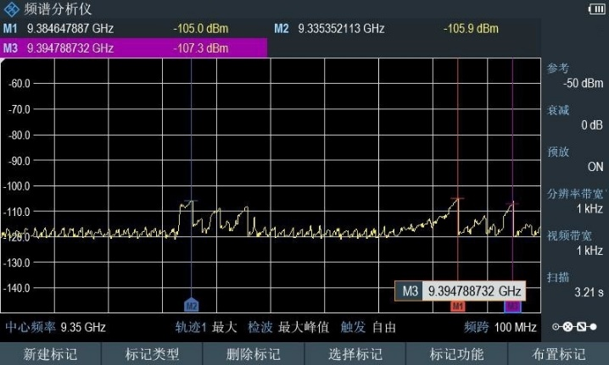  图1 XX MHz-XX MHz XX°XX极化 | 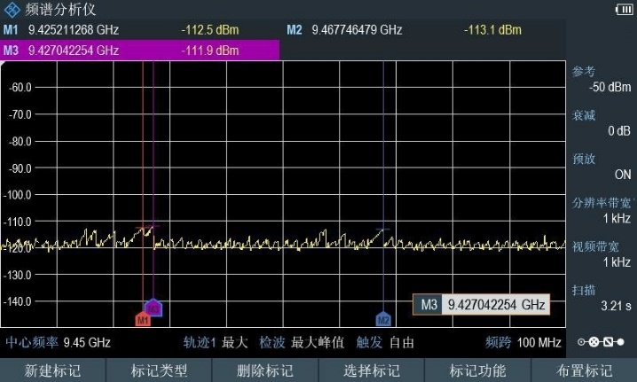  图2 XX MHz-XX MHz XX°XX极化
... | ...
测试点照片（共8幅）（方向：正北、东北、正东、东南、正南、西南、正西、西北）
测试点照片  图XX 正北 | 测试点照片  图XX 东北
... | ...

测试频谱图（共XX幅）
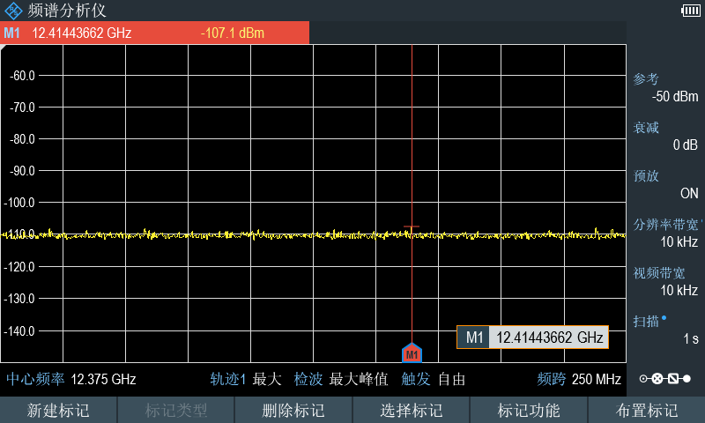  图1 XX GHz-XX GHz XX°XX极化 | 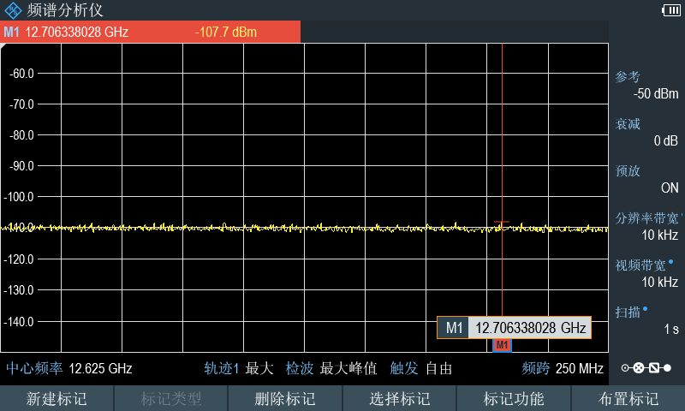  图2 XX GHz-XX GHz XX°XX极化
... | ...
测试点照片（共8幅）（方向：正北、东北、正东、东南、正南、西南、正西、西北）
测试点照片  图XX 正北 | 测试点照片  图XX 东北
... | ...

